Homilie – Vijfde zondag van de Veertigdagentijd – jaar C 06.04.2025
Jesaja 43, 16-21 / Psalm 126 / Filippenzen 3, 8-14 / Johannes 8, 1-11

Op de zondagen van de Veertigdagentijd is de eerste lezing niet gekozen in functie van de evangelielezing, zoals op de gewone zondagen door het jaar. Het Oude Testament krijgt in deze ‘sterke tijd’ een eigen stem. De eerste lezing belicht de hoogtepunten van de heilsgeschiedenis. Op deze zondag horen we over de terugkeer uit de Babylonische ballingschap. Bij monde van de profeet Jesaja belooft God aan zijn volk een nieuwe uittocht. Zoals God in de tijd van Mozes een weg door de zee heeft gebaand om zijn volk te bevrijden uit de slavernij van Egypte, zo zal Hij nu een weg leggen door de woestijn om zijn volk terug te brengen uit Babylonië. ‘Kijk,’ zegt God, ‘Ik laat iets nieuws groeien, het is al aan het ontkiemen, heb je het nog niet gemerkt?’ Ja, aan die Babylonisch overheersing komt een einde en de ballingen zullen naar hun land kunnen terugkeren.
En met de antwoordpsalm hebben wij dat mee bevestigd: ’Geweldig was het wat de Heer ons deed, daarom zijn wij zo blij’, een psalm die helemaal inspeelt op die terugkeer uit de ballingschap.

In het evangelie kregen we een heel ander verhaal te horen. Het ging over een vrouw die op overspel betrapt was. De man met wie ze overspel bedreef komt niet ter sprake. In de joodse wetgeving rond huwelijk en seksualiteit werden mannen en vrouwen ongelijk behandeld. Nu wordt die vrouw door de Schriftgeleerden en Farizeeën, die zich op de Thora van Mozes beroepen, als middel gebruikt om Jezus op de proef te stellen, meer nog, om Hem in de val te lokken.

Wat is nu die valstrik? Ze brengen een vrouw bij Jezus die betrapt was op overspel. En volgens de wet van Mozes moet die vrouw dood, zeggen ze. Nu staat er inderdaad in Leviticus: ‘Hij die overspel pleegt met de vrouw van een ander, moet ter dood worden gebracht, hij en de vrouw.’ Maar wat zien we hier: ze komen alleen met die vrouw bij Jezus. Die wordt als het ware opgeofferd om Jezus te kunnen pakken.
Maar waar is de man? Waarom hebben ze die laten gaan? Ze werden toch op heterdaad betrapt? Zit die man mee in het complot? Is het misschien iemand uit de groep van de Farizeeërs? Alles kan. Maar het feit dat alleen de vrouw in het midden van de kring gezet wordt, is voor Jezus reden genoeg om aan te voelen dat ze eigenlijk Hem in de val willen lokken.
Bovendien speelt er nog iets anders een grote rol. Israël was bezet door de Romeinen. Nu mocht Israël wel hun eigen rechtspraak handhaven, op één element na: de doodstraf. Die mocht men zelf niet opleggen. Dat was ook de reden waarom de Farizeeën Jezus ter dood lieten veroordelen door Pilatus, de Romeinse landvoogd. Hun eigen rechtbank, het Sanhedrin, was daartoe niet meer bevoegd.

En nu die vraag van de Farizeeën: ‘Meester, deze vrouw is op heterdaad betrapt, terwijl ze overspel bedreef. Nu heeft Mozes ons in de Wet bevolen zulke vrouwen te stenigen. Maar Gij, want vindt Gij daarvan?’
Wat kan Jezus zeggen: neemt Hij het voor die vrouw op, dan zullen ze Hem beschuldigen van ontrouw aan Mozes; zegt Hij dat ze gestenigd moet worden, dan hebben ze een reden om Hem bij het Romeinse gezag aan te klagen. Want alleen dat gezag mocht de doodstraf uitspreken. En dan krijgt ook zijn barmhartigheid een geweldige deuk.

Maar Jezus’ antwoord is een gebaar, stilzwijgend maar veelzeggend. Hij schrijft op de grond. Wat Jezus daar schreef en waarom, zal wel voor altijd een open vraag blijven. Maar het gebaar is veelzeggend. Door zich neer te buigen maakt Jezus zich klein en toont Hij zich solidair met de diep vernederde vrouw.
En dan plaatst Hij de schijnwerper van de vrouw naar die mannen die met hun stenen klaar staan: ‘Laat degene onder u die zonder zonden is, het eerst een steen op haar werpen’. Hij maakt de aanklagers, die zo overtuigd waren van hun eigen gerechtigheid, bewust van hun zondigheid. En opnieuw buigt Jezus zich voorover – alsof Hij niet wil zien wie het eerst zal reageren. Iedereen druipt af, de een na de ander, te beginnen met de oudste.

Ten slotte blijven nog alleen Jezus en de vrouw over. Zij staat nog altijd ‘in het midden’, dat wil zeggen in het centrum. Het gaat om haar behoud. Ze is niet langer meer een demonstratiemiddel van de Farizeeën en Schriftgeleerden, maar een mens. Op haar benen gezet om ‘niet meer te zondigen’. Jezus gaat niet voorbij aan haar schuld, ze heeft ook haar verantwoordelijkheid. Ja, Jezus neemt haar ten volle serieus, Hij neemt haar ‘zonde’ ernstig. Niet om haar te veroordelen, maar om haar te redden. Want dat is het grote doel van Gods richtlijnen. Dat wil Jezus in woord en teken onderwijzen, op die manier wil Hij de Schrift uitleggen. ‘De Zoon is niet gezonden om de wereld te oordelen, maar om haar te redden’ (Joh. 3, 17).

De Veertigdagentijd loopt op zijn laatste benen. Volgende week is het Palmzondag, begin van de Goede Week. Mogen we deze dagen gebruiken om over onszelf na te denken, onze trouw of ontrouw aan onze God, om ons te verzoenen met elkaar en met God.

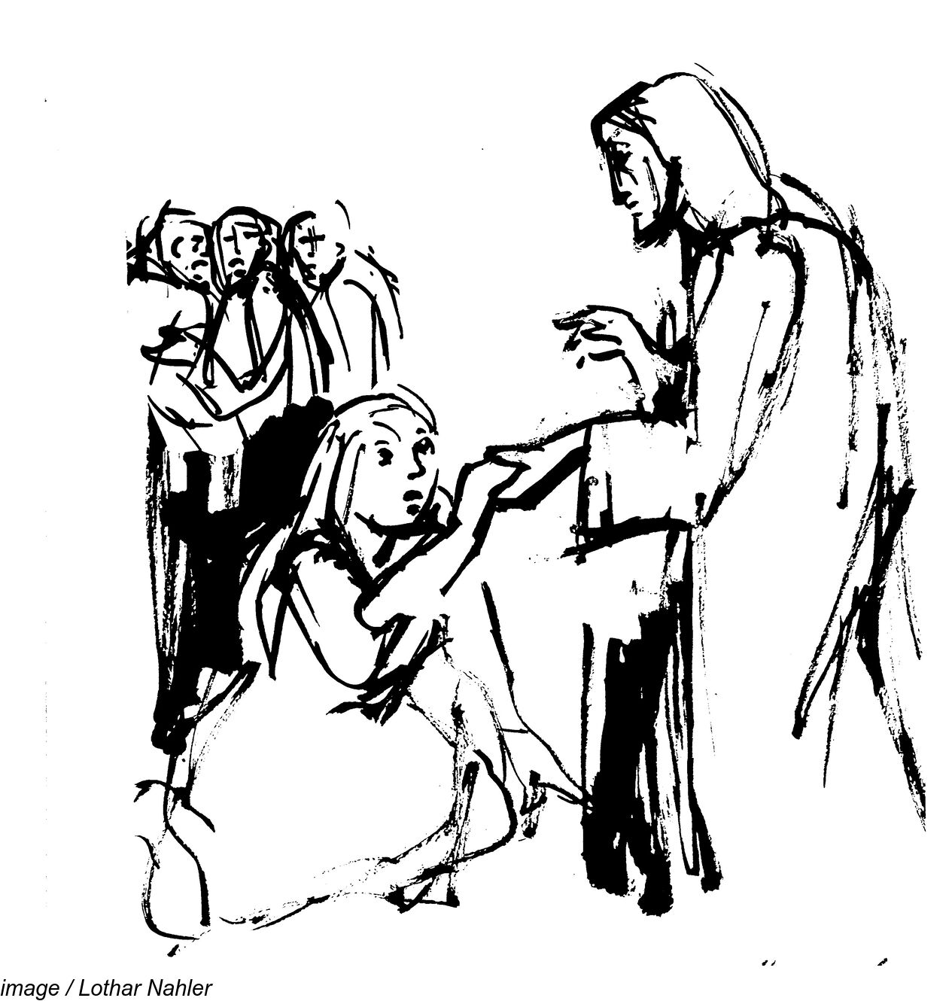

Jan Verheyen, Lier.
5de zondag van de Veertigdagentijd C – 06.04.2025

